Quadratische Funktionen | Station 6 | y = (x - b)2
Parabeln mit der Gleichung y = (x - b)2
Station 6:

Aufgabe 1:
Zeichne in geogebra quadratische Funktionen der Form f(x) = (x - b)². Baue für das b einen Schieberegler ein.
Untersuche nun mithilfe des Programms systematisch den Einfluss von b auf den Verlauf des Graphen.
Beschreibe, welchen Einfluss die Veränderung von b auf die Parabel hat.

Vergleiche dabei stets mit dem Graphen der Funktion g mit g(x) = x², der Normalparabel.

Ergebnis:
Für ____________ sind die Parabeln __________________________________________.

Für ____________ sind die Parabeln ___________________________________________ .

Aufgabe 2:  a) Wähle dir sinnvoll 2 verschiedene b´s aus und notiere die vollständige Funktionsgleichung.  _f(x) = ____________  _h(x) = ____________  Zeichne sowohl ihren Graphen als auch den der Normalparabel g in das Koordinatensystem ein.  _g(x) = ____________ | 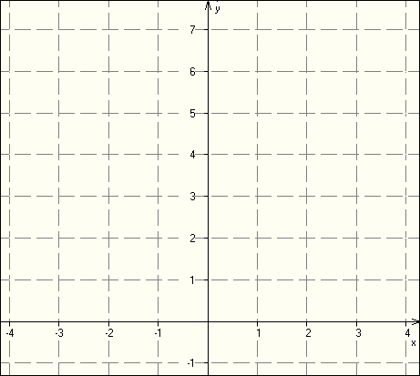
Verwende verschiedene Farben und beschrifte die Parabeln jeweils mit ihrer Funktionsgleichung.

b) Lies die Scheitelpunkte ab.
- Funktionsgleichung von f: y = ; Scheitelpunkt: Sf( __ / __ )
- Funktionsgleichung von g: y = ; Scheitelpunkt: Sg( __ / __ )
- Funktionsgleichung von h: y = ; Scheitelpunkt: Sh( __ / __ )

c) Erläutere exakt den Zusammenhang zwischen den Werten, die du für b ausgesucht hast und der
Lage der Parabeln.

Ergebnis:

Aufgabe 3:
Was versteht man unter einem Nullstelle ? Recherchiere im Netz, falls du es nicht mehr weißt und gib die Nullstellen von f, g und h an.

